WYCIECZKA PO POWIECIE PIOTRKOWSKIM
Cz.III

Gmina Moszczenica
Najciekawszym zabytkiem gminy jest neoklasycystyczny dwór z II połowy XIX w., otoczony zabytkowym parkiem krajobrazowym z XIX w., z pięknym drzewostanem. Odnaleźć w nim można skupiska sztucznie posadzonych drzew i krzewów. Na skraju zabudowań dworskich stoi ciekawy, murowany, parterowy budynek dawnej gorzelni. Niestety dwór znajduje się dziś w opłakanym stanie i wymaga gruntownego remontu, który uchroniłby ten obiekt przed
zagładą.
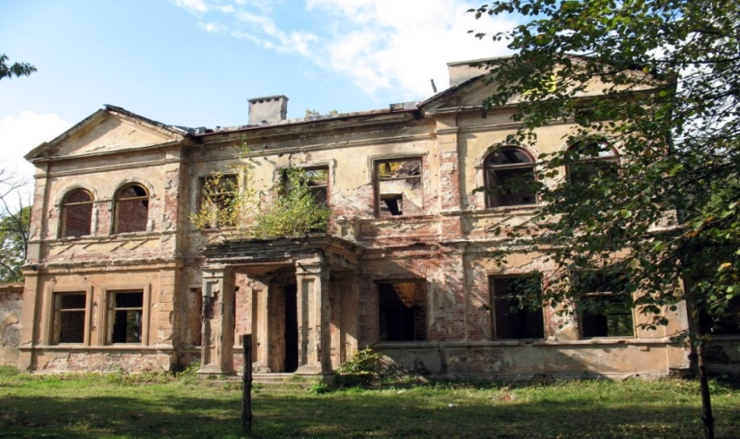
Kolejnymi, wartymi poznania obiektami z punktu widzenia turystyki są: grodzisko pierścieniowate powstałe z IX wieku w Rękoraju, ruiny cmentarza ludności niemieckiej w Jarostach, pomnik ofiar hitlerowskiego ludobójstwa w Pieńkach Karlińskich.
Gmina Ręczno
Na terenie gminy znajdują się najwyższe wzniesienia powiatu piotrkowskiego: Bąkowa Góra 282 m n.p.m. i Czartoria 270 m n.p.m. Walory turystyczne, krajobrazowe oraz przyrodnicze gminy Ręczno zachęcają do odwiedzenia tej części powiatu piotrkowskiego. Gmina bogata jest w zabytki architektoniczne, którymi są m.in.:
- Kościół pw. Trójcy Przenajświętszej w Bąkowej Górze wybudowany został w XV wieku. Jest to budowla murowana, orientowana. We wnętrzu znajdziemy: chrzcielnicę kamienną z blaszaną pokrywą z XVII w., dwie kropielnice kamienne z 1540 r. i 1616 r. oraz sześć epitafiów marmurowych Małachowskich z 1604 - 1717 r. Dzwonnica przykościelna pochodzi z XVIII w., w której umieszczony został dzwon z 1657 r.
- Ruiny zamku Bąka to pozostałości zamku rycerskiego z przełomu XIII i XIV wieku - niegdyś znanej siedziby rycerzy – rozbójników. Ze szczytu rozpościerają się piękne panoramy, w tym widoki na Pasmo Przedborsko - Małogoskie, wchodzące w skład Gór Świętokrzyskich.
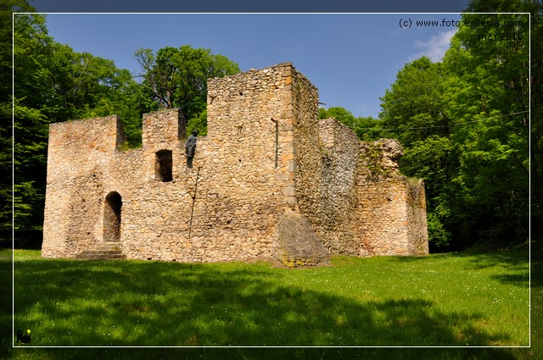
- Dwór Małachowskich w Bąkowej Górze to budowla stojąca na stoku góry, w niedalekiej odległości od ruin średniowiecznego zamku. Wznieśli go przedstawiciele znanego rodu Małachowskich - właściciele pobliskich Majkowic. Tuż obok znajduje się zabytkowy spichlerz (obecnie obiekt hotelarsko - gastronomiczny). Całość otacza stary park z okazami pomnikowych drzew, a ze stoków wzgórza rozciąga się wspaniała panorama doliny Pilicy i wschodniego obrzeżenia Gór Świętokrzyskich.
- Dwór obronny w Majkowicach z I połowy XVI w. - to ruiny renesansowej siedziby szlacheckiej z elementami architektury obronnej - pozostałości murowanej budowli, usytuowanej na skraju doliny Pilicy i stanowiącej czworoboczne założenie z dwoma późniejszymi ryzalitami (m. in. ryzalitem bramnym) i narożną basztą ze strzelnicami dla broni palnej. Obecny stan zachowania pozostałości murowanej budowli nad rzeką nie daje możliwości określenia, na czym polegały jej ewentualne cechy obronne. Znaczne walory obronne miało natomiast samo usytuowanie obiektu na terenie nizinnym, w dolinie zalewowej Pilicy, wśród istniejących tu częściowo do dziś mokradeł, rozlewisk i starorzeczy.
- Kościół pw. św. Stanisława BM. Według kronik klasztoru w Witowie w 1236 r. w Ręcznie, w miejscu wcześniejszego, drewnianego kościoła, wybudowano murowaną świątynię. Po raz pierwszy ręczyńska parafia w źródłach historycznych pojawiła się w 1399 roku. Obecna świątynia została wybudowana w XVI lub na początku XVII wieku - wzniesiono wówczas późnogotyckie murowane prezbiterium ze skarbcem przylegającym od północy oraz drewnianą nawę. W 1813 r. świątynia ta spłonęła, została odnowiona w 1820 r., a w latach 1824-25 powstała obecna, już murowana nawa. W końcu XIX wieku dobudowano od wschodu nową zakrystię, a dawną zakrystię i skarbczyk zamieniono na kaplicę.
W gminie Ręczno organizowane są liczne imprezy kulturalne m.in.: Wieczór Kolędowy, Letnia i Zimowa Akademia Twórczości Wszelakiej, zawody balonowe o puchar wójta gminy Ręczno, Przegląd Stołów i Palm Wielkanocnych, Noc Świętojańska, Wieczór Patriotyczny, festyny itp.
Gmina Rozprza
Na terenie gminy znajduję się wiele miejsc wartych zobaczenia, są nimi m.in.:
- Kościół parafialny pw. Najświętszej Marii Panny w Lubieniu, wzniesiony w XX-leciu międzywojennym, kryjący w swym wnętrzu polichromie wykonane w 1942 r. według projektu znakomitego polskiego malarza Józefa Mehoffera. Sam Mehoffer namalował jednego z aniołów na sklepieniu oraz scenę Narodzin Dzieciątka. Autorstwa Józefa Mehoffera jest również obraz św. Huberta namalowany w 1943 r. Warto wiedzieć, iż lasy wokół wsi Lubień były bazą szkoleniową dla powstańców 1863 r. i terenem licznych walk partyzanckich w czasach II wojny światowej.
- Kościół parafialny pw. św. Mikołaja i Najświętszej Marii Panny w Mierzynie. Tutejsza parafia powstała przed 1399 r., kiedy to po raz pierwszy wzmiankowano plebana z Mierzyna. Istniał zatem w Mierzynie już wówczas prawdopodobnie drewniany kościół, do którego w II połowie XV w. lub w początkach XVI stulecia dobudowano murowane prezbiterium. Obiekt w Mierzynie jest budowlą późnogotycką, orientowaną, jednonawową. Posiada prezbiterium zamknięte wielobocznie, z zakrystią w przybudówce. Wschodni szczyt nawy zdobią wnęki, w ścianach okna zamknięte półkoliście. Od południa do nawy przylega kruchta a od zachodu - wieża. Korpus świątyni kryty jest dachem dwuspadowym. W ścianie prezbiterium znajduje się ostrołukowa nisza. W południowej ścianie nawy, na niektórych cegłach, wyryto imiona, nazwiska, miejscowości i daty (najstarsza - 1558 r.).
- Dwór w Niechcicach został wzniesiony w 1872 r. przez Adolfa Krugera. Zwieńczony attyką, piętrowy pałac z dwoma wielobocznymi basztami w narożach i portykiem kolumnowym sąsiaduje z magazynem zakładów zbożowych i wytwórnią win. Warto wspomnieć, że w Niechcicach przyszedł na świat Roman Kobendza (1886-1955) – jeden z najwybitniejszych polskich botaników.
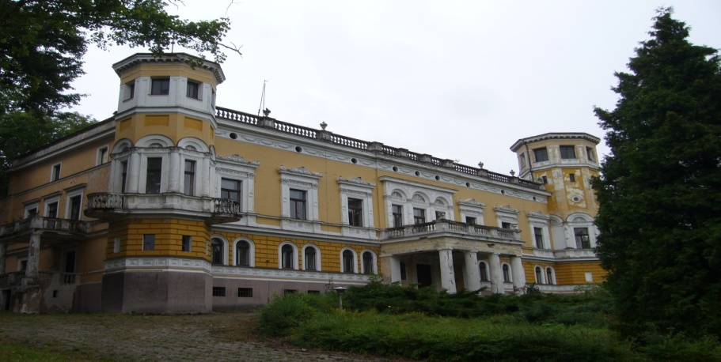
- Kościół Nawiedzenia Najświętszej Marii Panny w Rozprzy został zbudowany w XVIII w. pełni rolę lokalnego sanktuarium maryjnego. W początku XX w. świątynię rozbudowana została w duchu neobaroku według projektu znanego architekta Feliksa Nowickiego.
Ciekawym miejscem są również ruiny starego młyna we wsi Wroników.

Gmina Wola Krzysztoporska
Do obiektów o największej wartości historycznej w gminie należą m.in.:

- Kościół pw. Trójcy Przenajświętszej w Bogdanowie (1913 – 1922) zbudowano według projektu architekta Witolda Matuszewskiego. Pierwotny kościół w Bogdanowie istniał już w 1386 r. Murowany wzmiankowano po raz pierwszy w 1512 r. W 1541 r. został on przebudowany przez Piotra Krzyżtoporskiego. Spalony w 1582 r. został odbudowany w 1590 r. przez Jana Krzyżtoporskiego. Świątynię tą rozebrano w 1912 r. W obecnej świątyni zachowały się cegły gotyckie (w północnej ścianie) oraz XVI i XVII wieczne tablice i epitafia pochodzące ze starszej świątyni, a poświęcone członkom rodziny Krzyżtoporskich.
- Dwór w Parzniewicach powstał na początku XX wieku, w stylu neobarokowym. Na terenie zespołu dworskiego zachowały się również: obora z XX wieku, czworaki z II połowy XIX w., oraz sam park datowany na początek XIX stulecia. Budynek dworu w ostatnich latach został gruntownie odrestaurowany i od wielu lat znajduje się w nim szkoła podstawowa.
- Dwór w Rokszycach stoi w otoczeniu parku i spełnia funkcje mieszkalne. Wzniesiony został po roku 1875 w stylu eklektycznym. Po prawej stronie drogi, z Kolonii Rokszyce do Rokszyc II, znajduje się dość wysoki kopiec otoczony rowem z wodą. W tym miejscu znajdował się przypuszczalnie dwór obronny rodziny Rokszyckich.
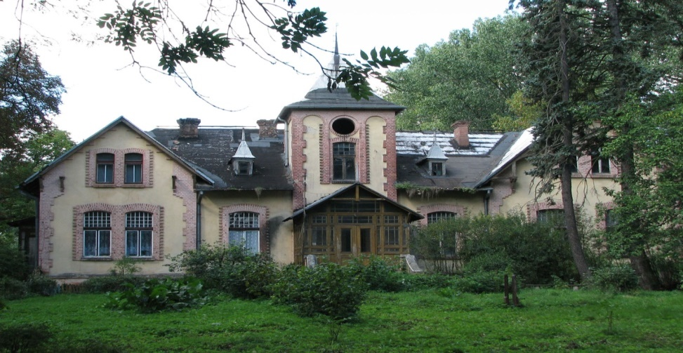
Na terenie gminy odbywają się liczne imprezy kulturalne, z których większość organizuje Gminny Ośrodek Kultury. Każdego roku organizowane są dożynki, jak i dni gminy. Najważniejsze uroczystości historyczne organizowane są na pamiątkę napaści hitlerowskich Niemiec, w każdą pierwszą niedzielę września, przy pomniku Obrońców Gór Borowskich w Borowej Górze.

Życzę przyjemnego zwiedzania!
R.P.-Małż

